บทที่ 7
การทดลอง

7.1 การทดลอง เพื่อกำหนดค่าเทรชโฮลด์
ระบบสร้างภาพคอมพิวเตอร์แบบสามมิติโดยอาศัยข้อมูลระยะห่างของกล้องกับวัตถุ นั้นคือระบบที่นำวัตถุที่ต้องการจะสร้างโมเดลมาผ่านกระบวนการของระบบ โดยที่กระบวนการของระบบ คือการฉายแถบแสงลงบนวัตถุ แล้วจึงบันทึกภาพโดยกล้องแล้วจึงนำไปประมวลผล ซึ่งการประมวลผลภาพนั้น คือ การนำเอาแถบแสงที่ฉายลงบนวัตถุออกมาเป็นข้อมูล ซึ่งแสงที่ฉายลงบนวัตถุนั้นจะแตกต่างไปในแต่ละวัตถุ ซึ่งเพื่อประสิทธิภาพในการประมวลผลภาพเราจำเป็นที่จะต้องปรับค่าเทรชโฮลด์ก็คือ ค่าความเข้มข้องแสง(intensity of line) ในแต่ละวัตถุ ซึ่งการทดลองค่าเทรชโฮลด์นั้นเพื่อหาค่าที่ น้อยที่สุด และมากที่สุดในการปรับค่า เพื่อให้เกิดประสิทธิภาพมากที่สุดนั้นเอง โดยที่ไม่มีสิ่งรบกวนต่างๆปนมาด้วย
ขั้นตอนการทดลอง
การทดลองนี้จะใช้วัตถุที่มีลักษณะเป็นทรงกระบอกดังรูปที่ 7-1 ก. และแสงสามารถส่องเห็นได้อย่างชัดเจน มีความละเอียดที่ 160x120 พิกเซลแล้วทำการเปลี่ยนค่าเทรชโฮลด์ให้เป็นค่าต่างๆ ซึ่งจากการทดลองเบื้องต้น ค่าเทรชโฮลด์ที่น้อยนั้นจะอยู่ช่วง 30-50 และ ค่าเทรชโฮลด์ที่มากนั้นจะอยู่ที่ช่วง 110-130 จึงทำการทดลองต่อว่าค่าเทรชโฮลด์ใดเป็นค่าที่น้อยที่สุดที่ควรปรับ และค่าใดเป็นค่ามากที่สุดที่ควรปรับ
ผลการทดลอง
จากรูปที่ 7-1 จะเห็นได้ว่า
รูป ค. มีค่าเทรชโฮลด์30 นั้นจะเห็นได้ว่ามีข้อมูลของแถบแสงมีขนาดกว้างมากและมีข้อมูลที่ผิดพลาดอยู่เยอะ(ในวงกลม) ซึ่งมีทั้งข้างบนของรูปด้วย
รูป จ. มีค่าเทรชโฮลด์40 นั้นจะเห็นได้ว่ามีข้อมูลของแถบแสงมีขนาดกว้างแต่น้อยลงกว่า รูป ค. และมีข้อมูลที่ผิดพลาดอยู่ (ในวงกลม) แต่น้อยกว่ารูป ค. และไม่มีข้อมูลที่ผิดพลาดข้างบน
รูป ช. มีค่าเทรชโฮลด์50 นั้นจะเห็นได้ว่ามีข้อมูลของแถบแสงมีขนาดกว้างแต่น้อยลงกว่า รูป จ. และมีข้อมูลที่ผิดพลาดอยู่ (ในวงกลม) แต่น้อยกว่ารูป จ. และไม่มีข้อมูลที่ผิดพลาด
รูป ง. มีค่าเทรชโฮลด์110 นั้นจะเห็นได้ว่ามีข้อมูลของแถบแสงมีขนาดแคบและไม่เต็มเส้นแต่เส้นในแนวดิ่งนั้นยังไม่ขาดช่วง
รูป ฉ. มีค่าเทรชโฮลด์120 นั้นจะเห็นได้ว่ามีข้อมูลของแถบแสงมีขนาดแคบและไม่เต็มเส้น มากกว่า รูป ง. แต่เส้นในแนวดิ่งนั้นยังไม่ขาดช่วงและมีข้อมูลที่หายไปมากขึ้น
รูป ซ. มีค่าเทรชโฮลด์130 นั้นจะเห็นได้ว่ามีข้อมูลของแถบแสงมีขนาดแคบและไม่เต็มเส้น อีกทั้งเส้นในแนวดิ่งนั้นขาดช่วงไป (ในวงกลม)

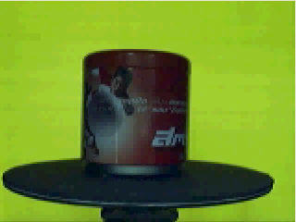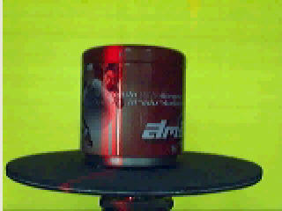
ก. ภาพของวัตถุ ข. ภาพของวัตถุที่ถูกฉายส่อง

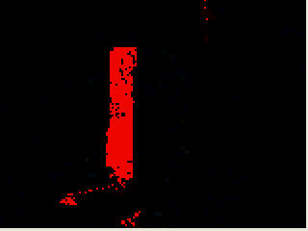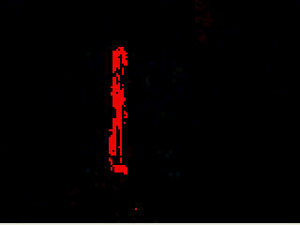
ค. ค่าเทรชโฮลด์= 30 ง. ค่าเทรชโฮลด์= 110

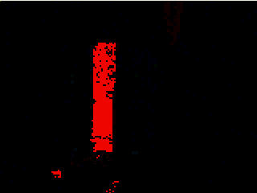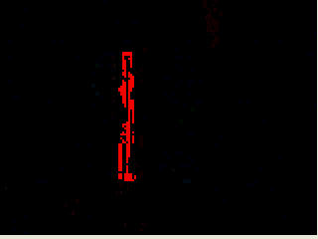
จ. ค่าเทรชโฮลด์= 40 ฉ. ค่าเทรชโฮลด์= 120

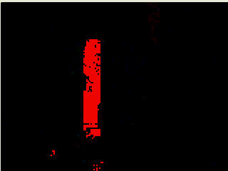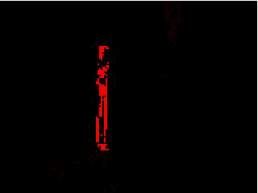
ช. ค่าเทรชโฮลด์= 50 ซ. ค่าเทรชโฮลด์= 130
รูปที่ 7-1 รูปผลการทดลองค่าเทรชโฮลด์

สรุปการทดลอง
จากการทดลองเมื่อปรับค่าเทรชโฮลด์ให้มีค่าน้อยมากๆ จะทำให้เห็นแถบแสงที่มีความเข้มน้อยได้ แต่ทำให้เกิดเส้นแสงที่มีขนาดกว้างมาก และทำให้เกิดข้อมูลที่มีความผิดพลาดมาก แต่ถ้าทำการปรับค่าเทรชโฮลด์มากๆ ก็จะทำให้เห็นเฉพาะแถบแสงที่มีความเข้มมาก ซึ่งหากความเข้มของแถบแสงน้อยก็อาจจะทำให้เกิดช่วงข้อมูลที่ขาดหายไป
ถึงแม้การปรับค่าเทรชโฮลด์จะทำให้สามารถเห็นแถบแสงที่มีความเข้มน้อยและกำจัดสิ่งรบกวนออกไปได้ แต่ก็ไม่ควรปรับให้มากหรือน้อยไปกว่า 40-120 เพราะจะทำให้เกิดข้อมูลที่ผิดพลาดหรือขาดหายไปได้

7.2 การทดลอง เพื่อหาเวลาที่ใช้ในการสแกนวัตถุ
การทำงานของระบบสร้างภาพคอมพิวเตอร์แบบสามมิติโดยอาศัยข้อมูลระยะห่างกล้องกับวัตถุแต่ละครั้งในการทำงานเมื่อมีการเปลี่ยนแปลงค่าของระบบให้แตกต่างจากเดิม ก็จะทำให้ระยะเวลาที่ใช้ในการสแกนวัตถุแตกต่างกันไปด้วย ซึ่งการทดลองนี้จะทำการทดลองเพื่อหาปัจจัยที่มีต่อระยะเวลาที่ใช้ในการสแกนวัตถุ
ขั้นตอนการทดลอง
จะทำการทดลองโดยการเปลี่ยนแปลงค่าของระบบ โดยจะเริ่มจับเวลาตั้งแต่ใส่วัตถุและกดตกลงจนเมื่อแสดงผลภาพโมเดลของวัตถุ ทำการเปลี่ยนค่าของระบบดังนี้
1) โหมดการทำงาน ปกติ กับ ดีบัก โดยใช้ความละเอียด 160x120 พิกเซล จำนวนสเตป 50 สเตป ค่าเทรชโฮลด์80
2) ค่าเทรชโฮลด์40,80,120 โดยใช้ความละเอียด 160x120 พิกเซลจำนวนสเตป 50 สเตป และโหมดการทำงานทั้งปกติ และ ดีบัก
3) ความละเอียด 160x120,320x240,640x480 พิกเซลจำนวนสเตป 50 สเตป ค่า เทรชโฮลด์80และโหมดการทำงานทั้งปกติ และ ดีบัก
4) จำนวนสเตป 25,50,100,200 ความละเอียด 160x120 พิกเซลค่าเทรชโฮลด์80 และ โหมดการทำงานทั้งปกติ และ ดีบัก

ผลการทดลอง
1) เมื่อมีการเปลี่ยนแปลงโหมดการทำงาน

ความละเอียด(พิกเซล) | จำนวนสเตป | เทรชโฮลด์ | โหมดการทำงาน | เวลา(วินาที)
160x120  160x120 | 50  50 | 80  80 | ปกติ  ดีบัก | 139  170
ตารางที่ 7-1 ผลการทดลองเมื่อเปลี่ยนแปลงโหมดการทำงาน

จะเห็นว่าการเปลี่ยนแปลงโหมดการทำงาน จะมีผลเป็นทำให้ระยะเวลาในการทำงานเพิ่มขึ้นเป็นอย่างมาก คือการทำงานในโหมดดีบักนั้น จะมีระยะเวลาที่ใช้ในการสแกนวัตถุที่มากกว่าการทำงานใน โหมดปกติ

2) เมื่อมีการเปลี่ยนแปลงค่าของเทรชโฮลด์

ความละเอียด(พิกเซล) | จำนวนสเตป | เทรชโฮลด์ | โหมดการทำงาน | เวลา(วินาที)
160x120  160x120  160x120  160x120  160x120  160x120 | 50  50  50  50  50  50 | 40  80  120  40  80  120 | ปกติ  ปกติ  ปกติ  ดีบัก  ดีบัก  ดีบัก | 135  138  136  172  170  173
ตารางที่ 7-2 ผลการทดลองเมื่อเปลี่ยนแปลงค่าเทรชโฮลด์

จะเห็นว่าการปรับเปลี่ยนค่าเทรชโฮลด์นั้นไม่ว่าจะเปลี่ยนแปลงมากขึ้น หรือ น้อยลง ก็ไม่มีผลต่อระยะเวลาที่ใช้ในการสแกนวัตถุ

3) เมื่อทำการเปลี่ยนแปลงค่าความละเอียด

ความละเอียด(พิกเซล) | จำนวนสเตป | เทรชโฮลด์ | โหมดการทำงาน | เวลา(วินาที)
160x120  320x240  640x480  160x120  320x240  640x480 | 50  50  50  50  50  50 | 80  80  80  80  80  80 | ปกติ  ปกติ  ปกติ  ดีบัก  ดีบัก  ดีบัก | 137  139  142  168  173  176
ตารางที่ 7-3 ผลการทดลองเมื่อเปลี่ยนแปลงความละเอียด

จะเห็นว่าการเปลี่ยนแปลงค่าความละเอียดนั้น จะมีผลเพียงเล็กน้อยต่อระยะเวลาที่ใช้ในการสแกนวัตถุ คือเมื่อมีความละเอียดมากขึ้นทำให้ระยะเวลาที่ใช้ในการสแกนวัตถุเพิ่มขึ้นเล็กน้อย

4) เมื่อมีการเปลี่ยนแปลงจำนวนสเตป

ความละเอียด(พิกเซล) | จำนวนสเตป | เทรชโฮลด์ | โหมดการทำงาน | เวลา(วินาที)
160x120  160x120  160x120  160x120  160x120  160x120  160x120  160x120 | 200  100  50  25  200  100  50  25 | 80  80  80  80  80  80  80  80 | ปกติ  ปกติ  ปกติ  ปกติ  ดีบัก  ดีบัก  ดีบัก  ดีบัก | 256  181  137  118  388  242  169  126
ตารางที่ 7-4 ผลการทดลองเมื่อเปลี่ยนแปลงจำนวนสเตป

จะเห็นว่าการเปลี่ยนแปลงจำนวนสเตป จะมีผลเป็นทำให้ระยะเวลาที่ใช้ในการสแกนวัตถุเพิ่มขึ้นเป็นอย่างมาก คือเมื่อจำนวนสเตปมากขึ้นนั้นจะทำให้ระยะเวลาในการทำงานเพิ่มขึ้นมาก
สรุปการทดลอง
จากการทดลองที่ผ่านมา จะเห็นได้ว่าปัจจัยที่มีผลต่อระยะเวลาที่ใช้ในการสแกนเป็นส่วนใหญ่ มีอยู่สองปัจจัย คือ จำนวนสเตปในการทำงาน และโหมดการทำงานของระบบ ซึ่งเมื่อมีค่ามากขึ้นจะทำให้ระยะเวลาที่ใช้ในการสแกนวัตถุมากขึ้น และมีผลเล็กน้อยก็คือค่าความละเอียด ซึ่งเมื่อปรับมากขึ้นก็จะส่งผลให้ระยะเวลาในการสแกนวัตถุมากขึ้นเล็กน้อย
7.3 การทดลอง สแกนวัตถุที่มีลักษณะพื้นผิวแบบต่างๆ
ระบบสร้างภาพคอมพิวเตอร์แบบสามมิติโดยอาศัยกล้องวีดีโอเก็บภาพของวัตถุเป็นระบบที่ใช้สำหรับนำวัตถุมาผ่านกระบวนการเพื่อสร้างภาพสามมิติ ดังนั้นตัวแปรที่มีผลต่อระบบอย่างมากคือตัววัตถุเอง เนื่องจากวัตถุที่แตกต่างกันปัจจัยที่สำคัญที่ใช้ในการประมวลผลเพื่อสร้างภาพสามมิติก็จะแตกต่างกันไป ตามลักษณะของวัตถุ เช่น สีของวัตถุ ลักษณะพื้นผิว รูปทรงของวัตถุ ขนาดของวัตถุ
การทดลองนี้ทำเพื่อให้ทราบว่าระบบมีความสามารถที่จะทำงานได้กับวัตถุประเภทใดและได้ผลออกมาเป็นอย่างไรบ้าง
ขั้นตอนการทดลอง
นำวัตถุหลายๆแบบมาผ่านกระบวนการของระบบให้ได้ออกมาเป็นโมเดลสามมิติ โดยใช้วัตถุดังนี้
1) แก้วใสทรงกระบอก ขนาด เส้นผ่าศูนย์กลาง 7.5 เซนติเมตร สูง 8 เซนติเมตร
2) แก้วมีหูจับสีน้ำเงิน ขนาด เส้นผ่าศูนย์กลางด้านบน 9 เซนติเมตร ด้านล่าง 5 เซนติเมตร สูง 8.5 เซนติเมตร
3) กล่องอะลูมิเนียมสีแดง ขนาด เส้นผ่าศูนย์กลาง 8 เซนติเมตร สูง 8 เซนติเมตร
4) ตะกร้าจักสานมีรูปร่างเว้า ขนาด เส้นผ่านศูนย์กลาง 10 เซนติเมตร สูง 6.5 เซนติเมตร
5) แก้วมีหูจับสีขาว ทรงกระบอก ขนาด เส้นผ่าศูนย์กลาง 8 เซนติเมตร สูง 10 เซนติเมตร
ผลการทดลอง
1) แก้วใสทรงกระบอก มีรูปร่างดังรูปที่ 7-2ก. นำมาผ่านกระบวนการ โดยมีค่าความละเอียด 160x120 พิกเซลจำนวนสเตป 25 สเตป ค่าเทรชโฮลด์80 แสงตกกระทบที่ตัววัตถุได้น้อยมาก หรือไปตกกระทบข้างหลังของวัตถุ ดังรูปที่ 7-2ข. ทำให้ไม่สามารถที่จะสร้างโมเดลออกมาได้

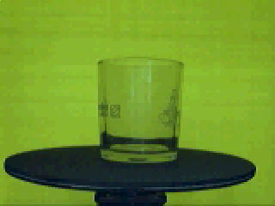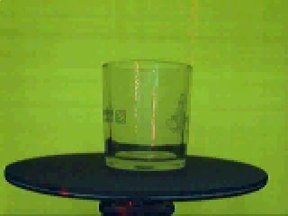
ก. ภาพของวัตถุ ข. เมื่อฉายแสงใส่วัตถุ
รูปที่ 7-2 ผลการทดลอง เมื่อนำแก้วใสมาสร้างโมเดล

2) แก้วมีหูจับสีน้ำเงิน มีรูปร่างดังรูปที่ 7-3ก. นำมาผ่านกระบวนการ โดยมีค่าความละเอียด 160x120 พิกเซลจำนวนสเตป 25 สเตป ค่าเทรชโฮลด์80 แสงตกกระทบที่ตัววัตถุได้น้อยมาก ดังรูปที่ 7-3ข. ทำให้ไม่สามารถที่จะสร้างโมเดลออกมาได้
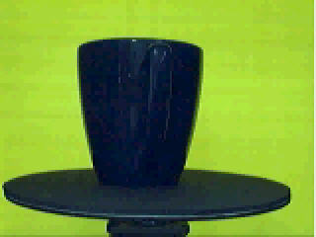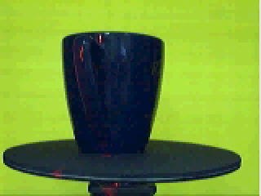
ก. ภาพของวัตถุ ข. ภาพเมื่อฉายแสงใส่วัตถุ
รูปที่ 7-3 ผลการทดลอง เมื่อนำแก้วมีหูจับสีน้ำเงินมาสร้างโมเดล

3) กล่องอะลูมิเนียมสีแดง ดังรูปที่ 7-4ก. นำมาผ่านกระบวนการ มีค่าเทรชโฮลด์80 โดยผ่านกระบวนการสองครั้ง
ครั้งที่ 1 ความละเอียด 160x120 พิกเซลจำนวนสเตป 25 สเตป จะได้โมเดลที่มีรูปร่างใกล้เคียง แต่พื้นผิวมีความผิดพลาดเล็กน้อย มีส่วนที่ไม่เรียบอยู่ ดังรูป 7-4ข.
ครั้งที่ 2 ความละเอียด 320x240 พิกเซลจำนวนสเตป 200 สเตป จะได้โมเดลที่มีรูปร่างใกล้เคียง แต่พื้นผิวมีความผิดพลาดอยู่เยอะ มีส่วนที่ขรุขระจำนวนมาก ดังรูป 7-4ค.
ก. ภาพของวัตถุ

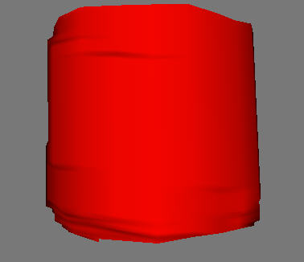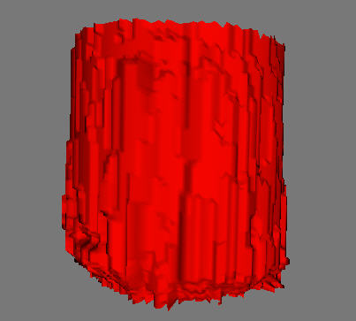
ข. โมเดลวัตถุ ความละเอียด 160x120 25สเตป ค. โมเดลวัตถุ ความละเอียด 320x240 200สเตป
รูปที่ 7-4 ผลการทดลอง เมื่อนำกล่องอะลูมิเนียมสีแดงมาสร้างโมเดล
4) ตะกร้าจักสาน ดังรูปที่ 7-5ก. นำมาผ่านกระบวนการ มีค่าเทรชโฮลด์80 โดยผ่านกระบวนการสองครั้ง
ครั้งที่ 1 ความละเอียด 160x120 พิกเซลจำนวนสเตป 25 สเตป จะได้โมเดลที่มีรูปร่างใกล้เคียง แต่พื้นผิวมีความผิดพลาดอยู่เยอะ คือจะไม่ค่อยมีความขรุขระ ดังรูป 7-5ข.
ครั้งที่ 2 ความละเอียด 320x240 พิกเซลจำนวนสเตป 200 สเตป จะได้โมเดลที่มีรูปร่างใกล้เคียงมาก พื้นผิวมีความผิดพลาดเล็กน้อย มีส่วนที่ขรุขระจำนวนมากคล้ายกับวัตถุ ดังรูป 7-4ค.

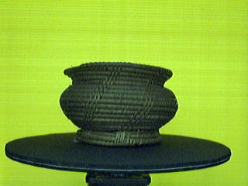
ก. ภาพของวัตถุ

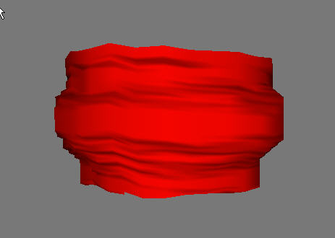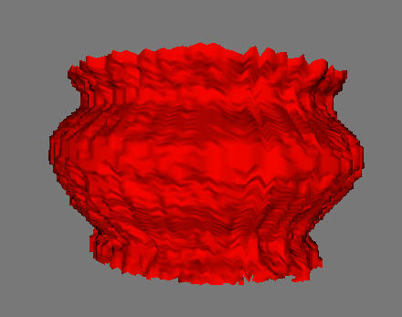
ข. โมเดลวัตถุ ความละเอียด ค. โมเดลวัตถุ ความละเอียด
160x120 พิกเซล 25สเตป 320x240 พิกเซล200สเตป

รูปที่ 7-5 ผลการทดลอง เมื่อนำตะกร้าจักสารมาสร้างโมเดล

5) แก้วมีหูจับสีขาว ดังรูปที่ 7-6ก. นำมาผ่านกระบวนการ มีความละเอียด 160x120 พิกเซล จำนวนสเตป 25 สเตป มีค่าเทรชโฮลด์80 โมเดลที่ได้จะมีส่วนที่ขาดหาย คือตรงบริเวณหูจับ ซึ่งวัตถุตรงหูจับจะมีรู แต่ตัวโมเดลที่ได้นั้นจะไม่มีรู แต่โมเดลที่ได้มีลักษณะใกล้เคียง และมีข้อมูลที่ผิดพลาดเพียงเล็กน้อยเท่านั้น

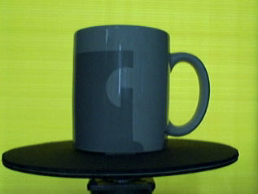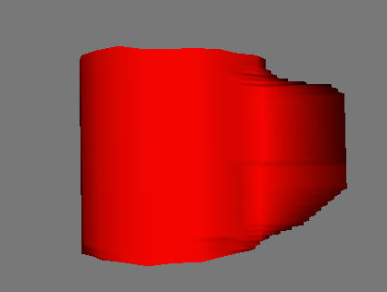
ก. ภาพของวัตถุ ข.โมเดลของวัตถุ
รุปที่ 7-6 ผลการทดลอง เมื่อนำแก้วมีหูจับสีขาวมาสร้างโมเดล

สรุปการทดลอง
จากการทดลองจะเห็นได้ว่าวัตถุบางประเภทไม่สามารถใช้กับระบบได้ คือ วัตถุที่มีลักษณะใส เนื่องจากทำให้แถบแสงไม่สามารถที่จะตกกระทบได้จึงทำให้ระบบไม่สามารถหาข้อมูลไปสร้างโมเดลได้ ส่วนวัตถุอีกประเภทก็คือ วัตถุที่ดูดกลืนแสง เนื่องจากแถบแสงที่ตกกระทบนั้นจะหายไปทำให้ตัวระบบไม่สามารถมองเห็นแถบแสงได้จึงทำให้ไม่มีข้อมูลไปสร้างโมเดล จากการทดลอง 1) และ 2) เพราะฉะนั้นวัตถุที่ใช้กับระบบได้ คือ วัตถุที่สามารถทำให้ระบบมองเห็นแถบแสงที่ฉายลงบนวัตถุได้อย่างชัดเจน เช่น พื้นผิวด้านสีขาว เป็นต้น
เมื่อใช้วัตถุที่ใช้กับระบบได้แล้ว ความละเอียดและจำนวนสเตป จะเป็นปัจจัยในการซุ่มข้อมูลบนผิวของวัตถุเพื่อสร้างโมเดล ซึ่งระบบนั้นยังมีความผิดพลาดของข้อมูลอยู่ จากการทดลอง 3) 4) เมื่อใช้การชุ่มข้อมูลที่มากๆกับตัววัตถุที่มีรูปร่างง่าย เช่น มีพื้นผิวเรียบ จะเกิดข้อมูลที่ผิดพลาดขึ้นมามาก จึงควรใช้การซุ่มข้อมูลน้อยๆกับวัตถุที่ทีรูปร่างง่ายๆ ส่วนวัตถุที่มีรูปร่างซับซ้อน เช่น ตะกร้าจักสาน ซึ่งมีพื้นผิวขรุขระ ควรใช้การซุ่มข้อมูลเยอะๆจึงจะได้โมเดลที่ออกมาดูเหมือนจริง กว่าการซุ่มข้อมูลน้อยๆ
วัตถุบางอย่างที่มีการบดบังนั้น จะไม่สามารถสร้างในส่วนที่ถูกบดบังได้ เนื่องจากส่วนที่ถูกบดบัง กล้องไม่สามารถที่จะบันทึกภาพนำไปคำนวนได้ จึงทำให้เกิดโมเดลที่ผิดพลาดในบริเวณที่มีการบดบัง จากการทดลองที่ 5) เช่น แก้วที่มีหูจับ จะไม่สามารถสร้างโมเดลออกมาเป็นหูจับได้

